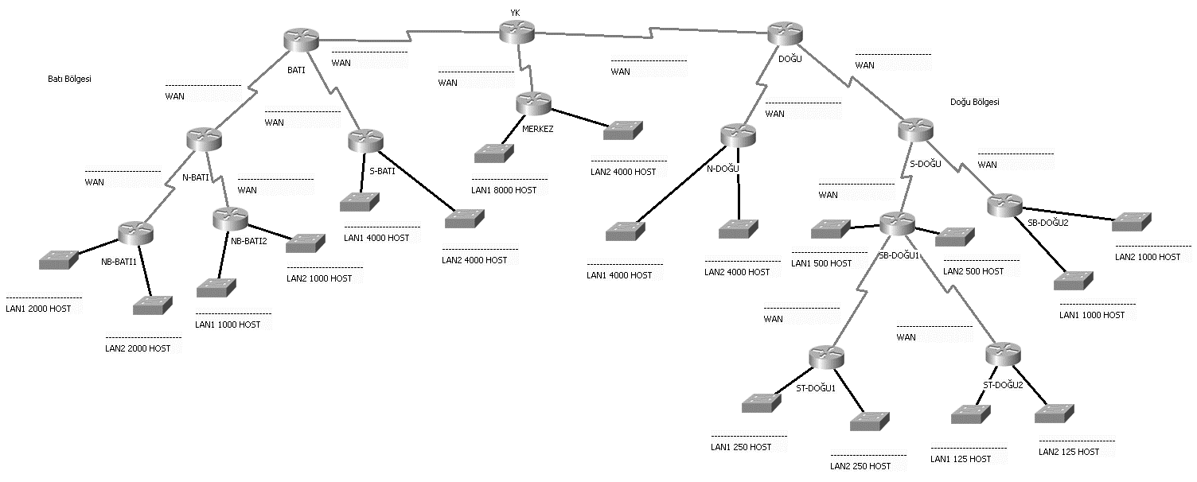
Senaryo.
Büyük ölçekli bir şirket için ilk sayfada yer alan topoloji diyagramında gösterilen bir ağ tasarım yapılmıştır. Bu ağ tasarımı için şirketin tüm ağında 172.16.0.0/16 IP adresi LAN ağlar, 212.134.126.0/24 IP adresi WAN ağlar için kullanılması planlanmaktadır. Bu ağ VLSM tekniği kullanarak alt ağlara bölünmesi düşünülmektedir.
Bu ağın adres gereklilikleri şu şekildedir.
- Doğu Bölgesi Ağı
- N – DOĞU LAN1 için 4000 Host IP Adresi gerekmektedir
- N- DOĞU LAN2 için 4000 Host IP adresi gerekmektedir.
- SB- DOĞU2 LAN1 için 1000 Host IP adresi gerekmektedir.
- SB- DOĞU2 LAN2 için 1000 Host IP adresi gerekmektedir.
- SB- DOĞU1 LAN1 için 500 Host IP adresi gerekmektedir.
- SB- DOĞU1 LAN2 için 500 Host IP adresi gerekmektedir.
- ST- DOĞU1 LAN1 için 250 Host IP adresi gerekmektedir.
- ST- DOĞU1 LAN2 için 250 Host IP adresi gerekmektedir.
- ST- DOĞU2 LAN1 için 125 Host IP adresi gerekmektedir.
- ST- DOĞU2 LAN2 için 125 Host IP adresi gerekmektedir.

- Batı Bölgesi Ağı
- S – BATI LAN1 için 4000 HOST IP Adresi gerekmektedir.
- S – BATI LAN2 için 4000 HOST IP Adresi gerekmektedir.
- NB – BATI1 LAN1 için 2000 HOST IP Adresi gerekmektedir.
- NB – BATI1 LAN2 için 2000 HOST IP Adresi gerekmektedir.
- NB – BATI2 LAN1 için 1000 HOST IP Adresi gerekmektedir.
- NB – BATI2 LAN2 için 1000 HOST IP Adresi gerekmektedir.

- Merkez Bölgesi Ağı
- MERKEZ LAN1 için 8000 HOST IP adresi gerekmektedir.
- MERKEZ LAN2 için 4000 HOST IP adresi gerekmektedir.
- Her yönlendirici arasındaki WAN Bağlantıları için bir IP adresi gerekecektir.
Soru1. Senaryoda belirtilen Geniş Alan Ağları (WAN) için ağ adresi, ilk ve son Kullanılabilir IPler, Yayın adresi ve alt ağ maskesini bir tablo halinde yazınız? (20 puan)
WAN Bağlantısı | Alt Ağ Maskesi | Ağ Adresi | İlk Kullanılabilir IP Adres | Son Kullanılabilir IP Adres | Yayın Adresi
YK – DOĞU | 255.255.255.252 | 212.134.126.0 | 212.134.126.1 | 212.134.126.2 | 212.134.126.3
DOĞU – N-DOĞU | 255.255.255.252 | 212.134.126.4 | 212.134.126.5 | 212.134.126.6 | 212.134.126.7
DOĞU – S-DOĞU | 255.255.255.252 | 212.134.126.8 | 212.134.126.9 | 212.134.126.10 | 212.134.126.11
S-DOĞU – SBDOĞU1 | 255.255.255.252 | 212.134.126.12 | 212.134.126.13 | 212.134.126.14 | 212.134.126.15
S-DOĞU-SB-DOĞU2 | 255.255.255.252 | 212.134.126.16 | 212.134.126.17 | 212.134.126.18 | 212.134.126.19
SB-DOĞU1 – STDOĞU1 | 255.255.255.252 | 212.134.126.20 | 212.134.126.21 | 212.134.126.22 | 212.134.126.23
SB-DOĞU1 – ST-DOĞU2 | 255.255.255.252 | 212.134.126.24 | 212.134.126.25 | 212.134.126.26 | 212.134.126.27
YK – MERKEZ | 255.255.255.252 | 212.134.126.28 | 212.134.126.29 | 212.134.126.30 | 212.134.126.31
YK – BATI | 255.255.255.252 | 212.134.126.32 | 212.134.126.33 | 212.134.126.34 | 212.134.126.35
BATI – N-BATI | 255.255.255.252 | 212.134.126.36 | 212.134.126.37 | 212.134.126.38 | 212.134.126.39
BATI – S-BATI | 255.255.255.252 | 212.134.126.40 | 212.134.126.41 | 212.134.126.42 | 212.134.126.43
N-BATI – NB-BATI1 | 255.255.255.252 | 212.134.126.44 | 212.134.126.45 | 212.134.126.46 | 212.134.126.47
N-BATI – NB-BATI2 | 255.255.255.252 | 212.134.126.48 | 212.134.126.49 | 212.134.126.50 | 212.134.126.51

Soru 2. Senaryoda belirtilen her bir Yerel Alan Ağ (LAN) için ağ adresi, ilk ve son Kullanılabilir IPler, Yayın adresi ve alt ağ maskesini bir tablo halinde yazınız? (36 puan)
LAN ADI | Ağ Adresi | İlk ve Son Kullanılabilir IP Adres  (x.x.x.x – x.x) | Yayın Adresi | Alt Ağ Maskesi
MERKEZ LAN1 | 172.16.0.0 | 172.16.0.1 – 31.254 | 172.16.31.255 | 255.255.224.0
MERKEZ LAN2 | 172.16.32.0 | 172.16.32.1 – 47.254 | 172.16.47.255 | 255.255.240.0
S-BATI LAN1 | 172.16.48.0 | 172.16.48.1 – 63.254 | 172.16.63.255 | 255.255.240.0
S-BATI LAN2 | 172.16.64.0 | 172.16.64.1 – 79.254 | 172.16.79.255 | 255.255.240.0
N-DOGU LAN1 | 172.16.80.0 | 172.16.80.1 – 95.254 | 172.16.95.255 | 255.255.240.0
N-DOGU LAN2 | 172.16.96.0 | 172.16.96.1 – 111.254 | 172.16.111.255 | 255.255.240.0
NB-BATI1 LAN1 | 172.16.112.0 | 172.16.112.1 – 119.254 | 172.16.119.255 | 255.255.248.0
NB-BATI1 LAN2 | 172.16.120.0 | 172.16.121.1 – 127.254 | 172.16.127.255 | 255.255.248.0
NB-BATI2 LAN1 | 172.16.128.0 | 172.16.128.1 – 131.254 | 172.16.131.255 | 255.255.252.0
NB-BATI2 LAN2 | 172.16.132.0 | 172.16.132.1 – 135.254 | 172.16.135.255 | 255.255.252.0
SB-DOGU2 LAN1 | 172.16.136.0 | 172.16.136.1 – 139.254 | 172.16.139.255 | 255.255.252.0
SB-DOGU2 LAN2 | 172.16.140.0 | 172.16.140.1 – 143.254 | 172.16.143.255 | 255.255.252.0
SB-DOGU1 LAN1 | 172.16.144.0 | 172.16.144.1 – 145.254 | 172.16.145.255 | 255.255.254.0
SB-DOGU1 LAN2 | 172.16.146.0 | 172.16.146.1 – 147.254 | 172.16.147.255 | 255.255.254.0
ST-DOGU1 LAN1 | 172.16.148.0 | 172.16.148.1 – 148.254 | 172.16.148.255 | 255.255.255.0
ST-DOGU1 LAN2 | 172.16.149.0 | 172.16.149.1 – 149.254 | 172.16.149.255 | 255.255.255.0
ST-DOGU2 LAN1 | 172.16.150.0 | 172.16.150.1 – 150.126 | 172.16.150.127 | 255.255.255.128
ST-DOGU2 LAN2 | 172.16.150.128 | 172.16.150.129 – 150.254 | 172.16.150.255 | 255.255.255.128

Merkezi Ankara’ da bulunan bir market zincirinin Afyon, Erzurum ve Samsun’ da Bölge Müdürlükleri bulunmaktadır. Bölge müdürlüklerinde bilgisayarlar veya ağ bileşenleri genel merkez ile iletişimleri doğrudan sağlanmak istenmektedir. Bölge Müdürlükleri arasındaki iletişimler yine gelen merkez üzerinden aktarılması planlanmaktadır. yapılan analizler sonucuna göre;
a) Marketin Genel merkezinde (Ankara) 70, Afyon’ da 50, Erzurum’ da 10, Samsun’ da 6 PC bulunacaktır.
b) Marketin genel merkezinde PC’ ler dışında 10 adet sunucu bilgisayarı bulunmaktadır.
c) Türk Telekom 212.134.126.0/24 ağını marketin kullanımına atamıştır.
d) Tüm işlevsel birimlerin ayrı ağlarda olması istenmektedir.
(İşlevsel Birimler: Genel Merkez (Ankara), Sunucular, Bölge Müdürlükleridir)
e) Market zincirinin söz konusu ağında her bilgisayara genel IP ataması yapılması planlanmaktadır.
Yukarıda verilen konfigürasyonlara göre ağın tasarımı ve IP atamaları aşağıda verilmiştir. Soru 3 ve Soru 4’ i verilen konfigürasyon ve tasarımlara göre cevaplayınız.

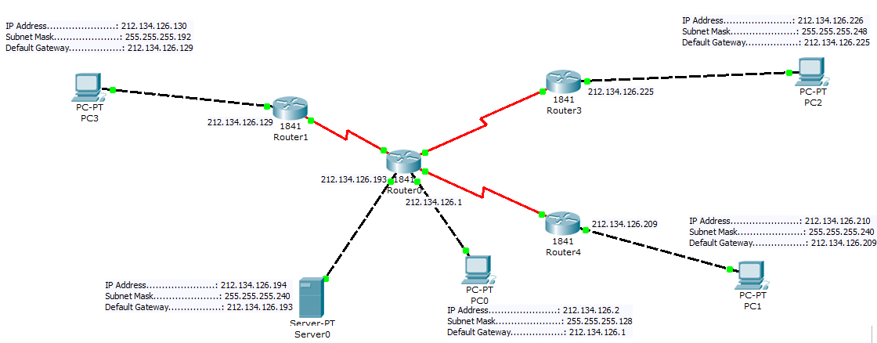

Router Adı | Bağlı Host Sayısı | Yeni Subnet Mask | Ağ Adresi | IP Adres Aralığı | Yayın Adresi
Ankara | 70 | 255.255.255.128 | 212.134.126.0 | 126.1-126.126 | 126.127
Afyon | 50 | 255.255.255.192 | 212.134.126.128 | 126.129-126.190 | 126.191
Erzurum | 10 | 255.255.255.240 | 212.134.126.192 | 126.193-126.206 | 126.207
Sunucu | 10 | 255.255.255.240 | 212.134.126.208 | 126.209-126.222 | 126.203
Samsun | 6 | 255.255.255.248 | 212.134.126.224 | 126.225-126.230 | 126.231
Afyon-Ankara | 2 | 255.255.255.252 | 212.134.126.232 | 126.233-126.234 | 126.235
Ankara – Samsun | 2 | 255.255.255.252 | 212.134.126.236 | 126.237-126.238 | 126.239
Ankara –Erzurum | 2 | 255.255.255.252 | 212.134.126.240 | 126.241-126.242 | 126.243

Soru 3. Yönlendiricilerin (Router) isimleri bölge müdürlüklerinin ve merkez şubenin bulunduğu il ile anılacaktır. Sunucu için “Sunucu” ismini kullanabilirsiniz. Yönlendiriciler için gerekli kodları tüm yönlendiriciler için yazınız. (Routerların Varsayılan isimleri tasarımda görülmektedir) (14 puan)
Router0>  en  conf t  hostname Ankara  exit  copy running-config startup-config | Router 1>  en  conf t  hostname Afyon  exit  copy running-config startup-config | Router3>  en  conf t  hostname Samsun  exit  copy running-config startup-config | Router4>  en  conf t  hostname Erzurum  exit  copy running-config startup-config

Soru 4. Market zincir için tasarlana ağ EIGRP Yönlendirme Protokolü kullanmaktadır. Routerlar için yazılacak Cisco IOS kodlarını her router için yazınız? (30 puan)
Ankara(config)#  interface FastEthernet 0/0  ip address 212.134.126.193 255.255.255.240  no sh  exit  interface FastEthernet 0/1  ip address 212.134.126.1 255.255.255.128  no sh  exit  interface Serial 0/0/0  ip address 212.134.126.234 255.255.255.252  no sh  exit  interface Serial 0/0/1  ip address 212.134.126.237 255.255.255.252  no sh  exit  interface Serial 0/1/0  ip address 212.134.126.241 255.255.255.252  no sh  exit  interface Serial 0/0/0  clock rate 2000000  bandwith 4000  exit  interface Serial 0/0/1  clock rate 2000000  bandwith 4000  exit  interface Serial 0/1/0  clock rate 2000000  bandwith 4000  exit  router eigrp 35  network 212.134.126.0 0.0.0.127  network 212.134.126.232 0.0.0.0.3  network 212.134.126.236 0.0.0.0.3  network 212.134.126.240 0.0.0.0.3  network 212.134.126.192 0.0.0.0.15  exit  wr  end | Afyon (config)#  interface FastEthernet 0/0  ip address 212.134.126.129 255.255.255.192  no sh  exit  interface Serial 0/0/0  ip address 212.134.126.233 255.255.255.252  no sh  exit  interface Serial 0/0/0  clock rate 2000000  bandwith 4000  exit  router eigrp 35  network 212.134.126.128 0.0.0.63  network 212.134.126.232 0.0.0.0.3  exit  wr  end
Samsun (config)#  interface FastEthernet 0/0  ip address 212.134.126.225 255.255.255.248  no sh  exit  interface Serial 0/0/0  ip address 212.134.126.238 255.255.255.252  no sh  exit  interface Serial 0/0/0  clock rate 2000000  bandwith 4000  exit  router eigrp 35  network 212.134.126.224 0.0.0.7  network 212.134.126.236 0.0.0.0.3  exit  wr  end | Erzurum (config)#  interface FastEthernet 0/0  ip address 212.134.126.209 255.255.255.240  no sh  exit  interface Serial 0/0/0  ip address 212.134.126.242 255.255.255.252  no sh  exit  interface Serial 0/0/0  clock rate 2000000  bandwith 4000  exit  router eigrp 35  network 212.134.126.208 0.0.0.15  network 212.134.126.240 0.0.0.0.3  exit  wr  end

